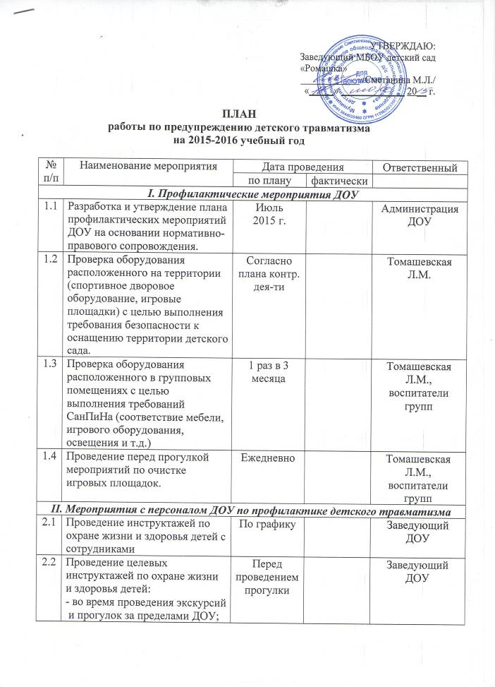
2.3 | Создание в группах предметно-развивающей среды. Оформление уголков безопасности. | Август  2015 г. |  | Воспитатели групп
2.4 | Проведение консультаций:  «Предупреждение детских страхов в опасной ситуации» | Ноябрь  2015 г. |  | Заведующий ДОУ
2.4 | «Оказание первой помощи при травмах» | Январь  2016 г. |  | Медицинская сестра ВА
2.4 | «Методика организации работы с детьми по воспитанию безопасного поведения на улице и дорогах в разных возрастных группах» | Февраль 2016 г. |  | Воспитатели групп
2.5 | Выпуск информационного листа: «Безопасность ребенка на дороге» | Апрель  2016 г. |  | Воспитатели групп
2.6 | Составление картотеки художественной литературы и дидактических игр по данной тематике в группах | Октябрь – ноябрь  2015 г. |  | Воспитатели групп
2.7 | Разработка памяток для воспитателей «Что дети могут сами?» | Ноябрь  2015 г. |  | Заведующий ДОУ
2.8 | Выявление знаний и умений педагогов по данной тематике. Анкетирование | Сентябрь 2015 г. |  | Заведующий ДОУ
III. Профилактические мероприятия с дошкольниками
3.1 | Проведение цикла занятий по данной теме | по плану |  | Воспитатели групп
3.2 | Проведение тематических бесед | по плану |  | Воспитатели групп
3.3 | Проведение тематических игр (дидактические, сюжетно-ролевые, подвижные) | по плану |  | Воспитатели групп
3.4 | Проведение тематических праздников, досугов, развлечений | по плану |  | Инструктор ФК  Музыкальный рук-ль
IV. Работа с родителями по профилактике детского травматизма
4.1 | Проведение родительских собраний:  «Детский травматизм. Меры его предупреждения»  «Наш путь из дома в детский сад» | по плану  воспитателя |  | Воспитатели групп
4.2 | Подготовка информационных листов для родителей «Безопасность дома»  «Детский травматизм: Как уберечь ребенка?» | Март 2016 г. |  | Воспитатели групп
4.3 | Консультация для родителей «Здоровье детей в наших руках» | Май 2016 г. |  | Воспитатели групп
4.5 | Выпуск памяток для родителей  «Обучение детей наблюдательности на улице»,  «Причины дорожно-транспортного травматизма»,  «Правила поведения на остановке маршрутного транспорта»,  «Правила перевозки детей в автомобиле» | в течение года |  | Воспитатели групп
4.6 | Показ выставок детских рисунков, поделок, макетов по тематике дорожной безопасности | Январь  2016 г. |  | Воспитатели групп
4.7 | Составление рекомендаций:  «При выходе из дома»  «Готовясь перейти дорогу» | Сентябрь 2015 г.,  март  2016 г. |  | Воспитатели групп

